KỊCH BẢN AUTOMATION TEST

Bước 1: Dowload python và cài đặt python.

Bước 2: Download Chrome driver (Tùy thuộc vào chrome version)

chrome version

Download chrome driver : <https://chromedriver.storage.googleapis.com/index.html?path=113.0.5672.63/>

chọn như hình.

Chrome Version và Chrome driver phải khớp nhau.

Bước 3: giải nén file vừa download , đưa chromedriver.exe vào folder như hình

Bước 4: import thư viện

Bước 5: sử dụng Visual Studio Code để code:

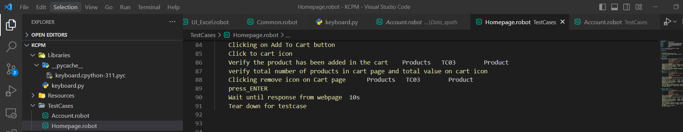

Cách chạy script**: robot -d result .\TestCases\Homepage.robot**

* Trong đó:
* Result là folder chứa kết quả test
* Homepage.robot là script muốn chạy
* Kêt quả sau khi chạy:

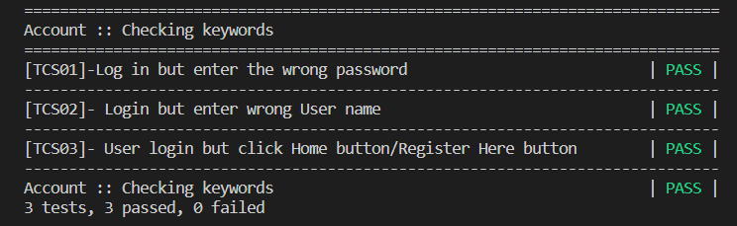

Pass: test case chạy thành công.

Failed: Test case chạy thất bại.

Data được lưu ở file excel do dữ liệu được thiết kế lấy từ file excel

Account suit.

[TCS01] - Log in but enter the wrong password

B1: Truy cập web supermarket

B2: Kiểm tra SUPERMARKET title có tồn tại hay không.

B3: Click vào Login.

B4: Nhập Username và Password, với trường hợp password không đúng.

B5: Click Login.

B6: Kiểm tra error message có xuất hiện hay không?

B7: Đóng trang web.

[TCS02]- Login but enter wrong User name

B1: Truy cập web supermarket

B2: Kiểm tra SUPERMARKET title có tồn tại hay không.

B3: Click vào Login.

B4: Nhập Username và Password, với trường hợp username không đúng.

B5: Click Login.

B6: Kiểm tra error message có xuất hiện hay không?

B7: Đóng trang web.

[TCS03]- User login but click Home button/Register Here button

B1: Truy cập web supermarket

B2: Kiểm tra SUPERMARKET title có tồn tại hay không.

B3: Click vào Login.

B4: Nhập Username và Password hợp lệ

B5: Clicking on Home/Register Here button

B6: Kiểm tra trang Home/Register Here có xuất hiện hay không?

B7: Đóng trang web.

Home page suit.

[TCS01]-Searching for products and Add product to cart but not logged in

B1: Truy cập web supermarket

B2: Kiểm tra SUPERMARKET title có tồn tại hay không.

B3: Tìm kiếm sản phẩm.(có tồn tại)

B4: Kiểm tra kết quả tìm kiếm.

B5: Thêm sản phẩm vào giỏ hàng.

B6: Kiểm tra sản phẩm sau khi thêm vào giỏ hàng.

B7: Đóng trang web.

[TCS02]-Searching for products after logged in

B1: Truy cập web supermarket

B2: Kiểm tra SUPERMARKET title có tồn tại hay không.

B3: Đăng nhập.

B4: Tìm kiếm sản phẩm.(có tồn tại)

B5: Kiểm tra kết quả tìm kiếm.

B6: Đóng trang web.

[TCS03]-Remove products from cart

B1: Truy cập web supermarket

B2: Kiểm tra SUPERMARKET title có tồn tại hay không.

B3: Đăng nhập.

B4: Tìm kiếm sản phẩm.(có tồn tại)

B5: Kiểm tra kết quả tìm kiếm.

B6: Thêm sản phẩm vào giỏ hàng.

B7: Xóa sản phẩm khỏi giỏ hàng.

B8: Kiểm tra sản phẩm không còn tồn tại ở giỏ hàng

B9: Đóng trang web.

Link youtube: <https://www.youtube.com/watch?v=uTAvsEeyDfY>